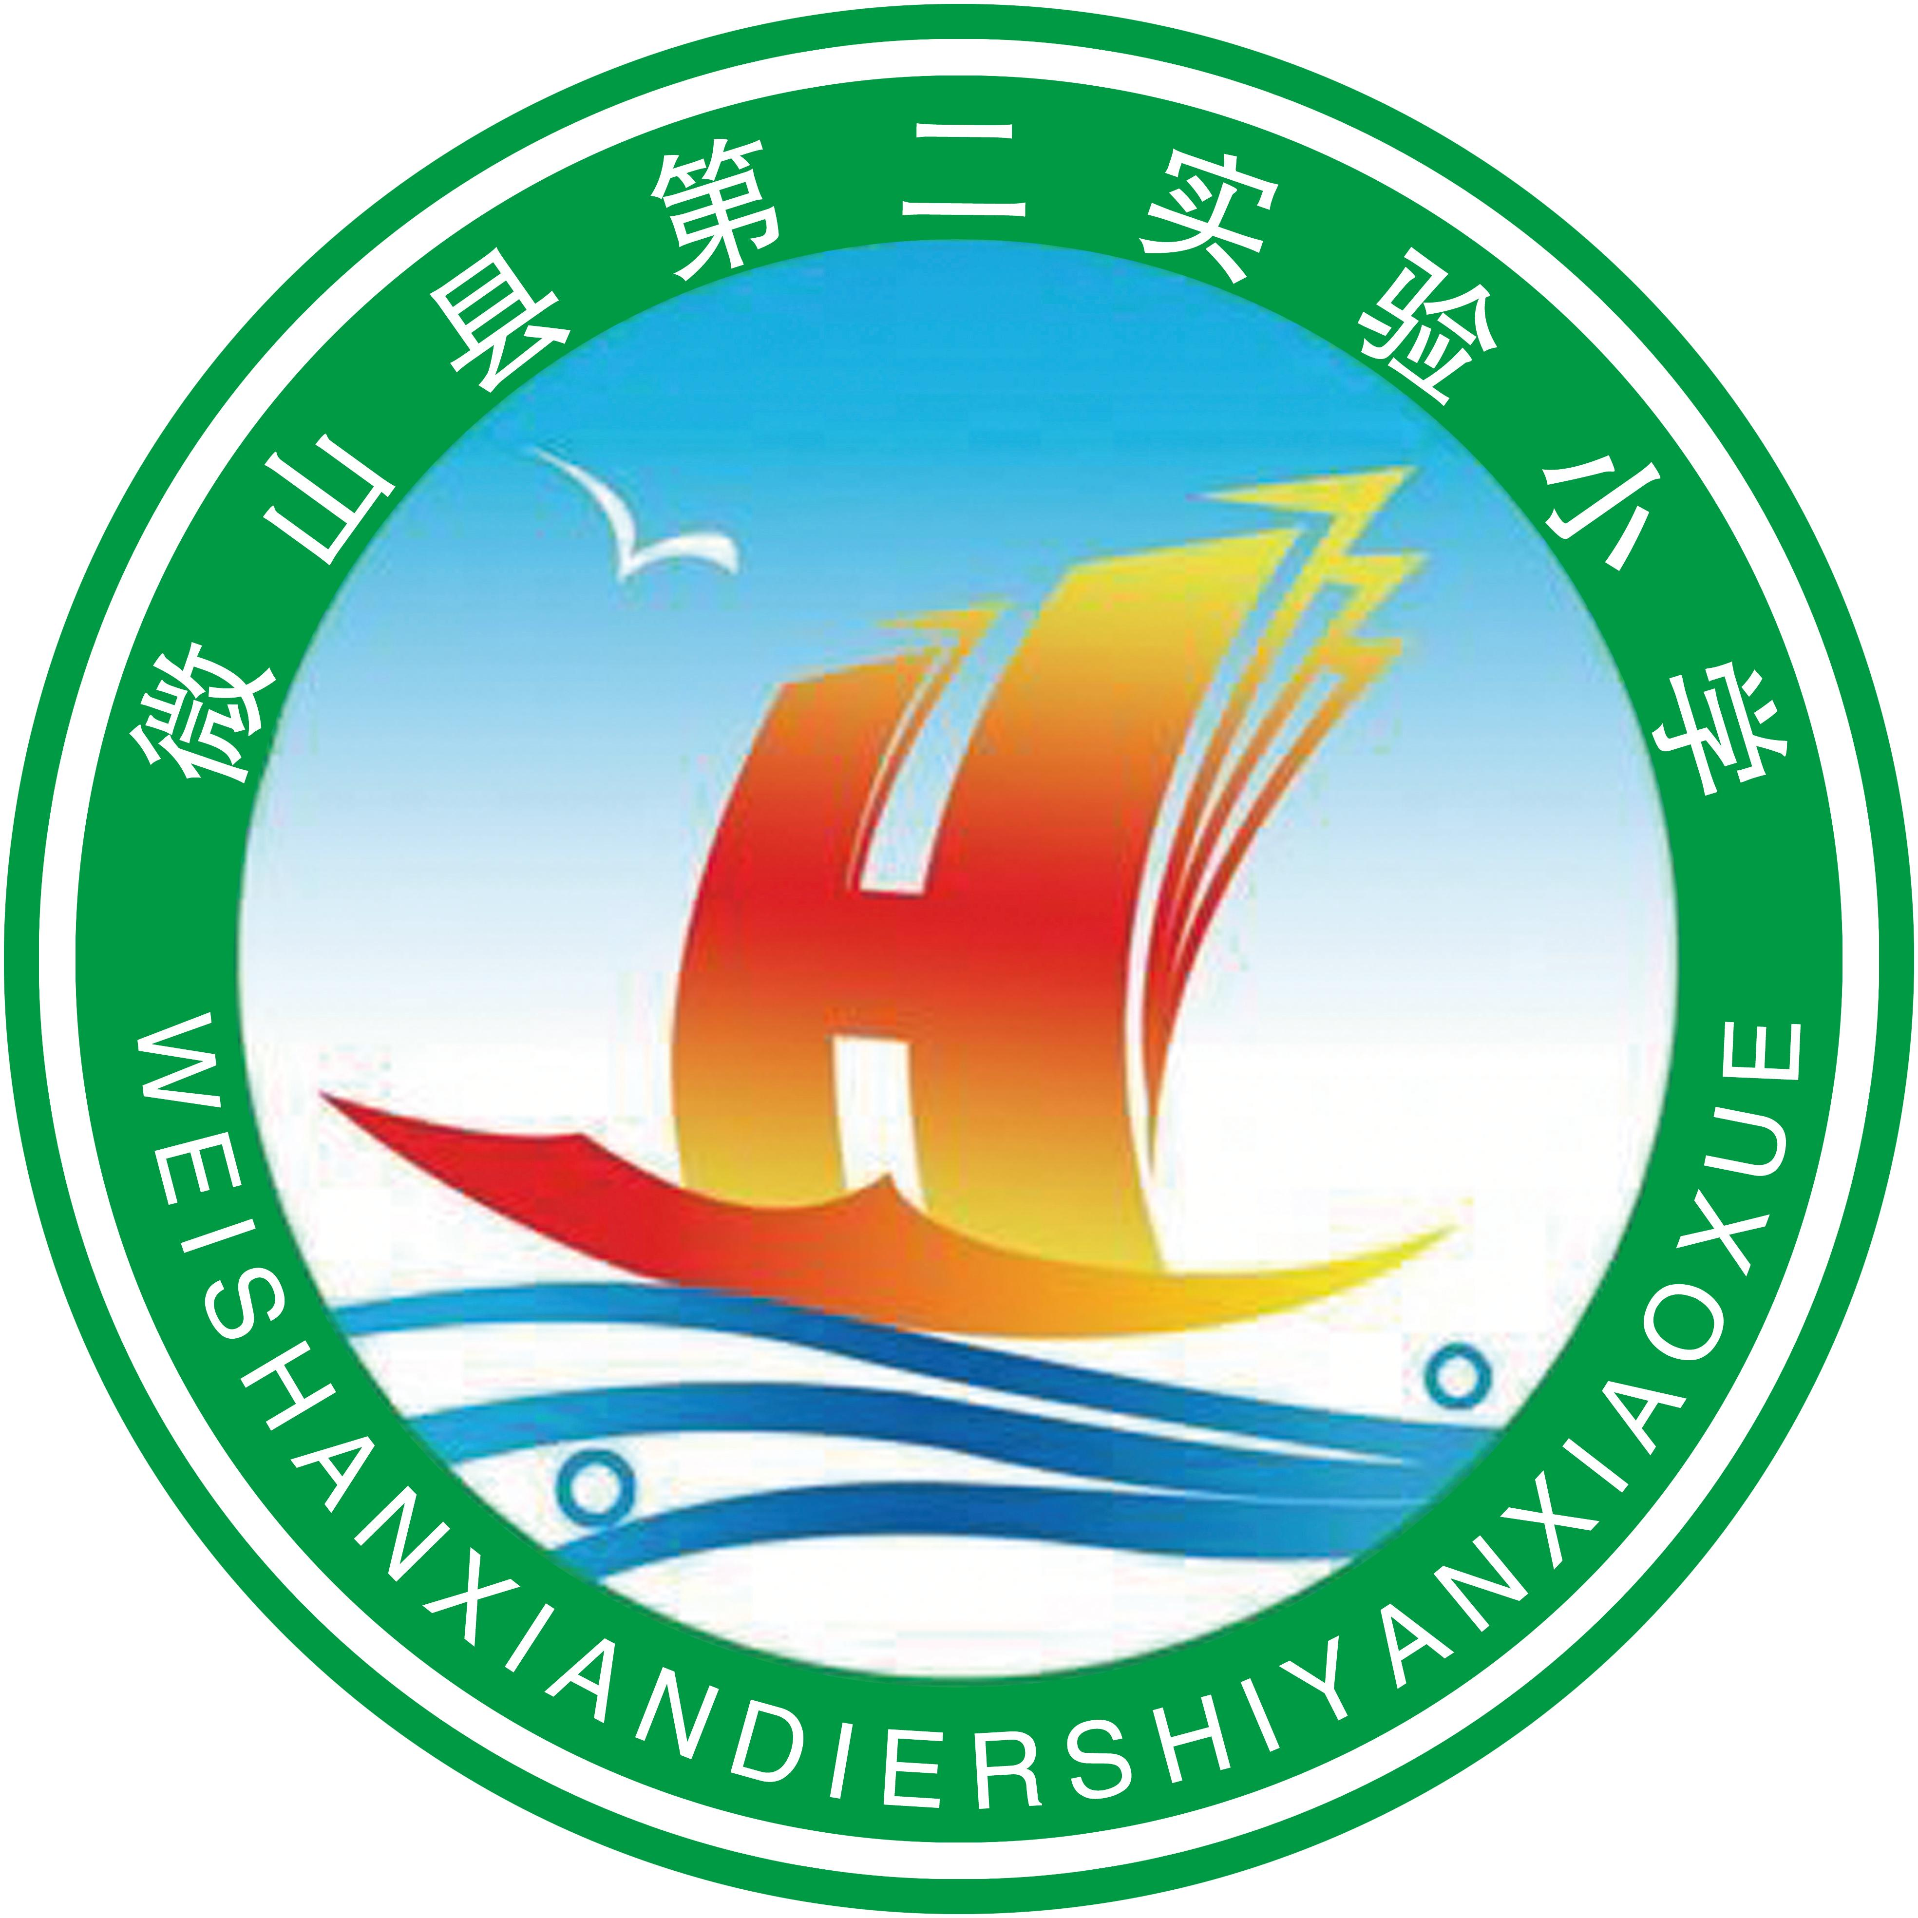

2022-2023学年度第二学期
语文教研组工作计划

微山县第二实验小学
2023年2月

青山路校区
2022-2023学年度第二学期语文教研组工作计划
一、指导思想：
本学期，语文教研组工作紧紧围绕学校教导处和教科室的工作目标，继续落实“双减”政策，优化课堂教学，扎扎实实地提高教学质量。同时结合语文教研组全体教师的教研实际，以及期末业务检查反馈意见，全面提高老师们的课堂教学水平及业务能力，特制定本计划。
二、工作目标
本学期，我们语文教研组将以科学管理为手段，密切围绕学校教导处、教科室工作重心，全面落实“双减”政策，提高课堂效率，探究课堂常规训练方法，优化作业设计，强化学习教育教学理论知识，规范教研，积极讨论交流，主动反思，认真记录，脚踏实地扎扎实实地进行教研。
三、具体工作
(一）进一步规范和落实教学常规管理，提高教学效率
1.教研组活动：定时、定点、定主题内容，定中心发言。活动以“课改”的精神为指导，正确把握教学目标，同时确立一个专题研究目标，以提高研究的实效性。此外，老师要根据通知准时高质量参与活动。
2.备课：做到“三备”，即备目标，备教材，备学生。加强集体备课意识，注重资源共同分享，做到备课要“深”。
3.上课：努力提高教学艺术，做到：求实、求真、求活、求新，充分利用现有的电教媒体，利用网上信息资源，拓宽学习时空，培养学生良好的学习习惯，不断提高课堂教学效益。师生对话应讲普通话，老师板书写规范字，课后写好教学反思。
4.作业：作业设计要“精”，体现“轻负荷，高质量”的教学思想， 批改要“细”，要规范、及时，注重纠错及情况反馈。
5.辅导：做好自己对学生导优辅差的工作。要因材施教，经常分析学生，善于捕捉学生闪光点，热情鼓励，利用课外活动时间做好分层指导，使每个学生都能充分发展。
(二）深化教学研究，开展校本教研，提高教学实效。
1.组织教师继续学习《2022新课程标准》，改革课堂教学方式，促进师生发展。
2.抓好课题研究，深化教学改革。目前我校课题研究取得了丰硕的成果，但要更上一层楼，就要重视课题的管理，重视研究过程，将课题研究与培养青年教师结合起来，真正使课题研究成为深化教学改革的重要环节。
为深入落实六个一工程，本学期将倡导教师教育教学问题研究，务实有效地开展问题即课题的基于实践的研究。每位老师基于自己的教学实践，找寻教育教学的热点、难点，精心选择实践研究的切入点，人人进行问题研究。将研究方向上报教科室汇总。然后用一个学期或者一个年度进行基于教育教学实践的研究，随时收集、整理研究成果，最后以研究论文的方式呈现在《教师自主发展手册》上。
3.贴近一线教育教学，针对实际问题，开展多种形式的校本研修活动，促进教师专业化发展。本学期将把校本教研、青年教师跟踪指导性听课紧密结合，深化远程研修的校本教研思路，促进信息技术与教育学科的深度融合。两周一次的大组教研活动要有主题，要有具体内容，有效扎实地开展起来。着重抓好一至六年级备课组的“磨课”工作。
本学期，以自主研修为主，同伴互动，专家引领为辅，从教师最困惑的问题入手，从小现象入手，扎扎实实开展好教学研究。全体语文教师要人人重视校本研修，人人参与校本研修。
(三）搞好学科活动，拓宽学生学习领域，提高学生综合素质。
1.原则：尽量让更多的孩子参与到活动中来，在参与中运用、在参与中体验。各个年级语文老师要鼓励学生课外阅读，激发阅读的兴趣。一二年级逐步培养阅读兴趣和能力，三、四、五、六年级阅读感悟，培养初步的文学修养。
2.开展我校“读课外书，写规范字"活动。 本学期，为培养学生受益终生的良好习惯着想，从学生长久发展着眼，引导教师从本学期开始着手，在小学阶段长期抓两点，“读课外书，写规范字”。
3.做好学科整合。如：语文与信息科技的整合，高年级学生可利用信息课查找资料及写话练笔。语文与德育整合，结合活动写小练笔等等。
四、具体实施措施：
1.构建高效课堂，以提高集体备课质量为切入点，开展了集体备课活动，从“老师的困惑点”“学生的疑惑点”“教学重难点”以及“提高作业质量小妙招”等方面思考，提升整体备课质量，初步摸索出一套“减负提质”的高效课堂教学模式；
2.骨干教师解读课标、教材和“双减”文件精神，切实提高备课上课质量，精细化地提升学校课；
3.通过分散与集中相结合，定量与自学相统一，专题讨论等形式，加强学习，及时捕捉教育发展的新信息，引领教师们把理论与实际教学紧密结合起来，学以致用。
4.进一步规范教研行为，教研组活动要定时，定点，定主题内容，定中心发言人；听、说、讲、评一条龙；常规教研生活化，营造良好的教研氛围，随时随地教研，树立教学即教研的意识。
5.实行分层教研，即新毕业教师、骨干教师与老教师的分层；低、中、高年级段的分层。提高教研的针对性，充分发挥骨干教师的传、帮、带作用，减少教研的无效劳动；倡导“有效教研”，注重青年教师的培养。
继续实施“青蓝工程”。师傅要上好示范课，积极学习专业理论知识，持续指导徒弟各项业务。新教师继续认真学习语文课程标准，钻研教材，跟随师傅的指导在第一学期的基础上努力打造自己的独到之处。学校将定期进行听课、评课、备课、反思、业务学习等方面的检查或抽查。
6.探索高效教学模式。落实教学工作的“十字”要求， 即备课要“深”，上课要“实”，作业要“精”，教学要“活”， 手段要“新”，活动要“勤”，考核要“严”，辅导要“细”，负担要“轻”，质量要“高”，探索高效课堂教学模式，促进课堂教学有效、高效。
五、具体安排
二月份：
1.各备课组制定备课组计划，语文教研组制定教研组计划。
2.督促老师依据新标准、新教材、以及学生状况制订切实可行的教学计划、排好教学进度表，通读教材。
3.开学第一周开展教学计划、先周备课检查。
4.进行上学期知识的整理与复习。
5.组织教师参加课标和教材培训。
三月份
1.根据教导处安排推进青蓝工程，组织青年教师预约课活动。
2..进行教师基本功训练——钢笔字、粉笔字。
3.督促开展师生午读活动，各年级结合本学段特点开展各种形式的展示活动。
四月份
1．组织师生共读一本书，开展阅读引导课。
2．教师读书交流会。
3．举行学生读书系列活动。
4.根据教导处安排进行期中学情诊断和期中业务普查活动。
五月份
1．组织青年教师参加岗位技能比赛（三字两话）及教育教学论文评比活动。
2.加强学生的劳育、美育、体育及心理健康方面的教育；
3.根据教导处安排组织学生各项系列比赛，体现五育并举。开展书法、朗诵、讲故事、演讲等活动评选最佳单项能手，如“小小书法家”、“故事大王”等。组织好才艺展示活动、阳光体育活动、小学生电脑制作活动。
六月份
1.根据教导处安排组织各年级的古诗文背诵比赛。
2.做好期末复习工作。
七月份
1.根据教导处安排进行业务材料普查。
2.做好期末考试的各项准备工作。
3.完成语文教研组工作总结、各备课组工作总结的上交。

